

彩像1.0引擎界面描述文档

版本号：V1.0

文档编号：
建立日期：
文档密级：

文档修订摘要

日期 | 修订号 | 描述 | 著者 | 审阅者 | 批准人/日期
2009.4.17 | 1.0 | 新编 | 邹海阳

目录

第1章 引言 2
1.1 文档用途 2
1.2 阅读对象 2
1.3 参考资料 2
第2章 总体描述 3
第3章 标题 4
3.1 组成方式 4
3.2 内容 4
3.3 键盘操作 4
3.4 触摸操作 5
3.5 备注 5
第4章 绘制软键区域 6
4.1 组成方式 6
4.2 内容 6
4.3 键盘操作 6
4.4 触摸操作 7
4.5 备注 7
第5章 竖直的滚动条 8
5.1 组成方式 8
5.2 内容 8
5.3 键盘操作 9
5.4 触摸操作 9
5.5 备注 10
第6章 绘制列表 11
6.1 组成方式 11
6.2 内容 11
6.3 键盘操作 12
6.4 触摸操作 12
6.5 备注 13
第7章 悬浮菜单 14
7.1 组成部分 14
7.2 内容 14
7.3 键盘操作 14
7.4 触摸操作 15
7.5 备注 15
第8章 绘制九宫格 17
8.1 组成方式 17
8.2 内容 17
8.3 键盘操作 18
8.4 触摸操作 18
8.5 备注 19
第9章 绘制提示框 20
9.1 组成方式 20
9.2 内容 20
9.3 键盘操作 20
9.4 触摸操作 21
9.5 备注 21
第10章 绘制diy 图片 22
10.1 组成方式 22
10.2 内容 22
10.3 键盘操作 22
10.4 触摸操作 23
10.5 备注 23
第11章 绘制apn 24
11.1 组成方式 24
11.2 内容 24
11.3 键盘操作 25
11.4 触摸操作 25
11.5 备注 25
第12章 显示多行文本 27
12.1 组成方式 27
12.2 内容 27
12.3 键盘操作 27
12.4 触摸操作 28
12.5 备注 28
第13章 彩像展示 30
13.1 组成方式 30
13.2 内容 30
13.3 键盘操作 30
13.4 触摸操作 31
13.5 备注 31

引言

文档用途
本文当描述了目前UI特征。

阅读对象
本文档预期读者为彩像业务的设计人员、开发人员、功能维护人员，以及相关的负责领导。

参考资料
《触摸屏单元自测试用例（报告）.xls》
《UI画图单元自测试用例（报告）.xls》
《Touch Pannel Design Doc.doc》

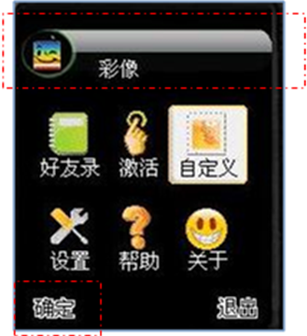
总体描述
目前界面的组成部分：
标题区域

客户区域

按键区域

标题

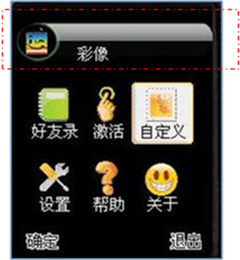
组成方式
1)背景图
2)小图标
3)文字

内容
1)背景图
2)小图标
3)文字
4)显示数字（目前未使用）
文字内容可以设置字符串或字符串ID。
目前是在居左定点显示。但当字符串大于从定点到屏幕的最大宽度时，居右显示。
不滚动
typedef struct winks_Title
{
int v_icondigit; //list number counter
int v_IconID;
int v_BgColorID;
char * v_TitleBuffer;
int v_TitleStringID;
} winks_Title_s;

键盘操作
键值 | 键盘类型  （长，短，连续） | 操作 | 结果
0, *, # | 长|短|连续 |  | 无作用
1-9 | 长|短|连续 |  | 无作用
↑ | 长|短|连续 |  | 无作用
↓ | 长|短|连续 |  | 无作用
→ | 长|短|连续 |  | 无作用
← | 长|短|连续 |  | 无作用
侧键 ↑ | 长|短|连续 |  | 无作用
侧键 ↓ | 长|短|连续 |  | 无作用
左软键 | 长|短|连续 |  | 无作用
右软键 | 长|短|连续 |  | 无作用
拨号键 | 长|短|连续 |  | 无作用
挂断红键 | 长|短|连续 |  | 无作用
。。。 | 长|短|连续 |  | 无作用

触摸操作
触摸状态 | 操作 | 结果
Pen down |  | 无作用
Pen up |  | 无作用
Pen move |  | 无作用
Pen repeat |  | 无作用
Pen long press |  | 无作用

备注
目前背景和小图标在大背景上。
没有滚动方式。
无其他效果。
可以有数字表示当前选中的索引。
绘制：
void winks_ui_drawtitle(winks_Title_s *p_Title)

绘制软键区域

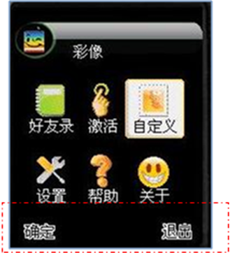
组成方式
1)左软键
2)中间键
3)右软键

内容
1)当前状态（按下，正常，抬起）
2)小图标
3)文字
文字内容可以设置字符串ID。
目前是左软键居左定点显示。右软键，居右显示。无中间软键。
不滚动
typedef struct winks_Softkey
{
int v_string_x;
int v_string_y;
int v_stringId;//ID is null, not display
WINKS_Softkey_SHOW_FLAG v_softkey_flag;
winks_icon_button_s v_button;

}

键盘操作
键值 | 键盘类型  （长，短，连续） | 操作 | 结果
0, *, # | 长|短|连续 | 按下|抬起 | 无作用
1-9 | 长|短|连续 | 按下|抬起 | 无作用
↑ | 长|短|连续 | 按下|抬起 | 无作用
↓ | 长|短|连续 | 按下|抬起 | 无作用
→ | 长|短|连续 | 按下|抬起 | 无作用
← | 长|短|连续 | 按下|抬起 | 无作用
侧键 ↑ | 长|短|连续 | 按下|抬起 | 无作用
侧键 ↓ | 长|短|连续 | 按下|抬起 | 无作用
左软键 | 长|短|连续 | 按下 | 软键区字可以下移
左软键 | 长|短|连续 | 抬起 | 恢复为正常并执行设置动作
右软键 | 长|短|连续 | 按下 | 软键区字可以下移
右软键 | 长|短|连续 | 抬起 | 恢复为正常并执行设置动作
拨号键 | 长|短|连续 | 按下|抬起 | 无作用
挂断红键 | 长|短|连续 | 按下|抬起 | 无作用
。。。 | 长|短|连续 | 按下|抬起 | 无作用

触摸操作
触摸状态 | 操作 | 结果
Pen down |  | 软键区字可以下移
Pen up |  | 恢复为正常并执行设置动作
Pen move |  | 在软键区域内保持字可以下移，滑出软键区域，恢复为正常
Pen repeat |  | 无动作
Pen long press |  | 无动作

备注
目前图标在大背景上。
只是写字符串。
没有滚动方式。
无其他效果。
无中间软键。
绘制：
void winks_ui_DrawSoftKey(winks_Softkey_s *p_Softkey)

竖直的滚动条

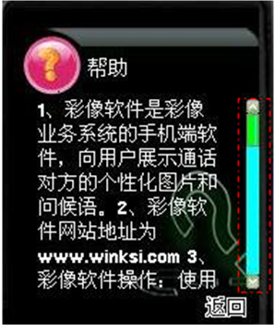
组成方式
1)上按扭
2)滑块区
3)空白区
4)下按扭

内容
1) 位置坐标（统一）
2) 小图标
3) 范围
4) 当前值
5) 滑块代表的范围。
6) 默认的背景和滑块颜色。
7) 上、下和滑块按钮。
typedef struct winks_vertical_scrollbar
{
int x, y;
int width, height;
int range;
int value;
int scale;
int flags;
winks_color background_color;

winks_icon_button_s up_button;
winks_icon_button_s down_button;
winks_icon_button_s scroll_button;

winks_color v_scroll_bg;

} winks_vertical_scrollbar_s;

键盘操作
键值 | 键盘类型  （长，短，连续） | 操作 | 结果
0, *, # | 长|短|连续 | 按下|抬起 | 无作用
1-9 | 长|短|连续 | 按下|抬起 | 无作用
↑ | 长|短|连续 | 按下 | 上按纽显示选中效果.上翻一行
↑ | 长|短|连续 | 抬起 | 上按纽显示正常效果.
↓ | 长|短|连续 | 按下 | 下按纽显示选中效果.下翻一行
↓ | 长|短|连续 | 抬起 | 下按纽显示正常效果.
→ | 长|短|连续 | 按下 | 上按纽显示选中效果.上翻一页
→ | 长|短|连续 | 抬起 | 上按纽显示正常效果.
← | 长|短|连续 | 按下 | 下按纽显示选中效果.下翻一页
← | 长|短|连续 | 抬起 | 下按纽显示正常效果.
侧键 ↑ | 长|短|连续 | 按下|抬起 | 无作用
侧键 ↓ | 长|短|连续 | 按下|抬起 | 无作用
左软键 | 长|短|连续 | 按下 | 软键区字可以下移
左软键 | 长|短|连续 | 抬起 | 恢复为正常并执行设置动作
右软键 | 长|短|连续 | 按下 | 软键区字可以下移
右软键 | 长|短|连续 | 抬起 | 恢复为正常并执行设置动作
拨号键 | 长|短|连续 | 按下|抬起 | 无作用
挂断红键 | 长|短|连续 | 按下|抬起 | 无作用
。。。 | 长|短|连续 | 按下|抬起 | 无作用

触摸操作
区域 | 触摸状态 | 结果
滚动条上箭头区域 | 当为down消息 | 现执行导航键的上键down动作。  显示选中效果.
滚动条上箭头区域 | 当为up消息 | 重绘滚动条上箭头区域.
滚动条上箭头区域 | 当为repeat消息 | 现重复执行导航键的上键down动作。  显示选中效果.
滚动条上箭头区域 | 当为long tap消息 | 现重复执行导航键的上键down动作。  显示选中效果.
滚动条上箭头区域 | 当为move消息 | 现重复执行导航键的上键down动作。  显示选中效果.
滚动条上箭头区域 | 当为move消息,划出上箭头区域时 | 重绘滚动条上箭头区域。  并且对应的up无动作.
滚动条下箭头区域 | 当为down消息 | 现执行导航键的下键的down动作。  显示选中效果.
滚动条下箭头区域 | 当为up消息 | 重绘滚动条下箭头区域.
滚动条下箭头区域 | 当为repeat消息 | 现重复执行导航键的下键的down动作。显示选中效果.
滚动条下箭头区域 | 当为long tap消息 | 现重复执行导航键的下键的down动作。显示选中效果.
滚动条下箭头区域 | 当为move消息 | 现重复执行导航键的下键的down动作。显示选中效果.
滚动条下箭头区域 | 当为move消息,划出下箭头区域时 | 重绘滚动条下箭头区域。并且对应的up无动作.
滚动条空白区域 | 当为down消息 | 如果空白区域在slide下,则执行导航键的下键的down动作;  如果空白区域在slide上,则执行导航键的上键的down动作;
滚动条空白区域 | 当为up消息 | 现无动作.
滚动条空白区域 | 当为repeat消息 | 现重复执行slide滚动,直到所点位置在slide区域.
滚动条空白区域 | 当为long tap消息 | 现重复执行slide滚动,直到所点位置在slide区域.
滚动条空白区域 | 当为move消息 | 现重复执行slide滚动,直到所点位置在slide区域.
滚动条空白区域 | 当为move消息,划出滚动条空白区域时 | 无动作.
滚动条slide区域 | 当为down消息 | 现无动作.
滚动条slide区域 | 当为up消息 | 现无动作.
滚动条slide区域 | 当为repeat消息 | 现无动作.
滚动条slide区域 | 当为long tap消息 | 现无动作.
滚动条slide区域 | 当为move消息 | 现按照坐标移动的方向和位移移动slide区域.
滚动条slide区域 | 当为move消息,划出滚动条空白区域时 | 无动作.

备注
目前图标在大背景上。
无其他效果。

void winks_ui_create_vertical_scrollbar(winks_vertical_scrollbar_s *v, int value, int range, int scale)
void winks_ui_drawVerticalScrollBar(winks_vertical_scrollbar_s * p_scrollbar)

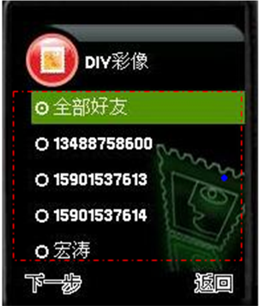
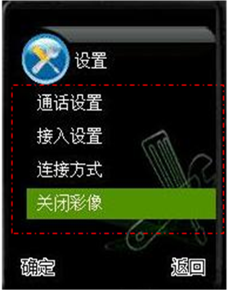
绘制列表

组成方式
1) 文本列表
2) 单选列表
3) 多选列表

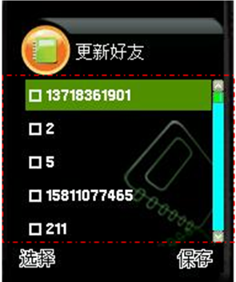
内容
- 总的条目数
- 显示的第一个条目的索引
3) 选中的索引数
4）条目对应的数据
1．图标ID。（现在未使用）
2．字符串
3. 对应的屏幕ID
4．是否选中。
5．类型（普通，单选，多选）
6．字符串标记（ID还是字符串）
typedef struct winks_List_Screen
{
int v_TotalItemsNum;
int v_FirstItemIndx;
int v_FocusItemIndxInScrn;//the index number of the screen
winks_Listitem_s* a_ItemList;
winks_Listitem_s a_ItemListData[WINKS_SUI_MAX_LIST_ITEM_IN_ONE_SCREEN];
//char v_ScrollType; // is or not loop when scroll
}winks_List_Screen_s;
typedef struct winks_Listitem
{
int v_ItemSetFlag; //radio or checkbox is or not select
int v_ListType;
int v_NextMenuFlag;
int v_flags;
unsigned long v_ItemStrID;
int v_NextScreenId;
} winks_Listitem_s;

键盘操作
键值 | 键盘类型  （长，短，连续） | 操作 | 结果
0, *, # | 长|短|连续 | 按下|抬起 | 无作用
1-9 | 长|短|连续 | 按下|抬起 | 无作用
↑ | 长|短|连续 | 按下 | 移动到上一条目，当为第一条目时，最后一条目
↓ | 长|短|连续 | 按下 | 移动到下一条目，当为最后一条目，到第一条目。
→ | 长|短|连续 | 按下 | 移动到下一页，当为最后一页时，无动作
← | 长|短|连续 | 按下 | 移动到上一页，当为第一页时，无动作
侧键 ↑ | 长|短|连续 | 按下|抬起 | 无作用
侧键 ↓ | 长|短|连续 | 按下|抬起 | 无作用
左软键 | 长|短|连续 | 按下 | 软键区字可以下移
左软键 | 长|短|连续 | 抬起 | 恢复为正常并执行设置动作
右软键 | 长|短|连续 | 按下 | 软键区字可以下移
右软键 | 长|短|连续 | 抬起 | 恢复为正常并执行设置动作
拨号键 | 长|短|连续 | 按下|抬起 | 无作用
挂断红键 | 长|短|连续 | 按下|抬起 | 无作用
。。。 | 长|短|连续 | 按下|抬起 | 无作用

触摸操作
触摸状态 | 操作 | 结果
Pen down |  | 如果坐标不在选中条,则移动选中条到选中位置.
Pen up |  | 进入选中的菜单屏.(move后的up消息无动作)
Pen move |  | 如果划动的坐标不在选中条,则移动选中条到选中位置.  如果向上划出:选中条向上移动直到为屏中第一个菜单项,之后显示移动第一个菜单项直到为总菜单中第一个菜单项.  如果向下划出:选中条向下移动直到为屏中最后菜单项,之后显示移动最后一个菜单项直到为总菜单中最后菜单项.
Pen repeat |  | 如果向上划出后:选中条向上移动直到为屏中第一个菜单项,之后显示移动第一个菜单项直到为总菜单中第一个菜单项.  如果向下划出后:选中条向下移动直到为屏中最后菜单项,之后显示移动最后一个菜单项直到为总菜单中最后菜单项.  其他情况：无动作。
Pen long press |  | 如果向上划出后:选中条向上移动直到为屏中第一个菜单项,之后显示移动第一个菜单项直到为总菜单中第一个菜单项.  如果向下划出后:选中条向下移动直到为屏中最后菜单项,之后显示移动最后一个菜单项直到为总菜单中最后菜单项.  其他情况：无动作。

备注
目前图标在大背景上。
没有小图标。
只是写字符串。
当选中的条目字符串长度大于可显示区域时，滚动方式。
无其他效果。
根据不同类型绘制不同的条目。
条目是等宽的。
位置是固定的。
绘制：
void winks_ui_drawListScreen(winks_List_Screen_s *p_List)
移动向上
void Winks_UI_Goto_Previous_ListItem(winks_List_Screen_s * p_Screen)
移动向下
void Winks_UI_Goto_Next_ListItem(winks_List_Screen_s * p_Screen)
移动向左
void Winks_UI_Goto_Previous_ListPage(winks_List_Screen_s *p_Screen)
移动向右
void Winks_UI_Goto_Next_ListPage(winks_List_Screen_s *p_Screen)

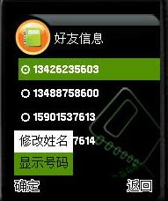
悬浮菜单

组成部分
1) 白色矩形
2) 选中条为绿色矩形
3) 文字

内容
1) 总的条目数
2) 选中的索引数
3) 条目对应的数据
1．图标ID。
2．字符串ID
3. 对应的屏幕ID
文字内容可以设置字符串ID。
选中字颜色为黑色，其余为白色
不滚动。
typedef struct winks_POPMenuListScreen
{
int v_TotalItemsNum;
//int v_FirstItemIndx;
int v_FocusItemIndxInScrn;//the index number of the screen，
winks_PopMenuItem_s a_ItemList[WINKS_UI_MAX_POPLIST_ITEM_IN_ONE_SCREEN];
} winks_POPMenuListScreen_s;
typedef struct winks_PopMenuItem
{
int v_IconID;
int v_NextScreenId;
int v_PopMenuItem_StringId;
}winks_PopMenuItem_s;

键盘操作
键值 | 键盘类型  （长，短，连续） | 操作 | 结果
0, *, # | 长|短|连续 | 按下|抬起 | 无作用
1-9 | 长|短|连续 | 按下|抬起 | 无作用
↑ | 长|短|连续 | 按下 | 移动向上，能到上一个,当为第一个返回到最后一个。
↓ | 长|短|连续 | 按下 | 移动向下，能到下一个,当为最后一个返回到第一个
→ | 长|短|连续 | 按下 | 无作用
← | 长|短|连续 | 按下 | 无作用
侧键 ↑ | 长|短|连续 | 按下|抬起 | 无作用
侧键 ↓ | 长|短|连续 | 按下|抬起 | 无作用
左软键 | 长|短|连续 | 按下 | 软键区字可以下移
左软键 | 长|短|连续 | 抬起 | 恢复为正常并执行设置动作
右软键 | 长|短|连续 | 按下 | 软键区字可以下移
右软键 | 长|短|连续 | 抬起 | 恢复为正常并执行设置动作
拨号键 | 长|短|连续 | 按下|抬起 | 无作用
挂断红键 | 长|短|连续 | 按下|抬起 | 无作用
。。。 | 长|短|连续 | 按下|抬起 | 无作用

触摸操作
触摸状态 | 操作 | 结果
Pen down |  | 如果坐标不在选中条,则移动选中条到选中位置.如果坐标在选中条区域则无动作.
Pen up |  | 进入选中的菜单屏.(move后的up消息无动作)
Pen move |  | 如果划动的坐标不在选中条,则移动选中条到选中位置.若划出，无动作。
Pen repeat |  | 现无动作.
Pen long press |  | 现无动作.

备注
目前背景为白色矩形。
宽度会根据要显示的最大字符串改变。
可有小图标。
只是写字符串。
没有滚动方式。
无其他效果。
条目等宽，位置固定。
实现函数：
绘画：
void winks_ui_drawPOPMenuScreen(winks_POPMenuListScreen_s *p_Menu )
移动向上：
void Winks_UI_Mainmenu_Previous_Column(winks_Matrixmenu_Screen_s *p_Matrixmenu)
移动向下：
void Winks_UI_Goto_Previous_PopupItem(winks_POPMenuListScreen_s *p_Popup)

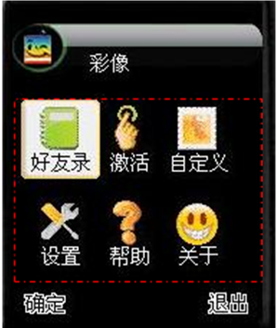
绘制九宫格

组成方式
1) 背景
2) 图标
3）选中背景
4) 文字

内容
1)总的条目数
2)选中的索引数
3)一行有几个
4）条目对应的数据
1．图标ID。
2．转向的屏幕ID。
文字内容可以设置字符串ID。
选中字颜色为黑色，其余为白色
不滚动。
typedef struct winks_Matrixmenu_Screen
{
int v_TotalMatrixItemsNum;
int v_FocusMatrixItemIndxInScrn;//the index number of the screen
int v_numberbycolumn;
winks_matrixmenuitem_s a_MenuItem[WINKS_UI_MAX_MATRIXMENU_IN_ONE_SCREEN];
}winks_Matrixmenu_Screen_s;
typedef struct winks_matrixmenuitem
{
int a_MatrixItemIcon[2];
int v_NextScreenId;
}winks_matrixmenuitem_s;

键盘操作
键值 | 键盘类型  （长，短，连续） | 操作 | 结果
0, *, # | 长|短|连续 | 按下|抬起 | 无作用
1-9 | 长|短|连续 | 按下|抬起 | 无作用
↑ | 长|短|连续 | 按下 | 移动向上，能到上一排,当为第一排返回到最后一排
↓ | 长|短|连续 | 按下 | 移动向下，能到下一排,当为最后一排返回到第一排
→ | 长|短|连续 | 按下 | 移动向右，返回到下一个,当为最后一个时,返回到下一排的第一个。  当是最后一排的最后一个时。返回到第一排的第一个。
← | 长|短|连续 | 按下 | 移动向左，返回到上一个,当为第一个时,返回到上一排的最后一个。  当是第一排的第一个时。返回到最后一排的最后一个。
侧键 ↑ | 长|短|连续 | 按下|抬起 | 无作用
侧键 ↓ | 长|短|连续 | 按下|抬起 | 无作用
左软键 | 长|短|连续 | 按下 | 软键区字可以下移
左软键 | 长|短|连续 | 抬起 | 恢复为正常并执行设置动作
右软键 | 长|短|连续 | 按下 | 软键区字可以下移
右软键 | 长|短|连续 | 抬起 | 恢复为正常并执行设置动作
拨号键 | 长|短|连续 | 按下|抬起 | 无作用
挂断红键 | 长|短|连续 | 按下|抬起 | 无作用
。。。 | 长|短|连续 | 按下|抬起 | 无作用

触摸操作
触摸状态 | 操作 | 结果
Pen down |  | 如果坐标不在选中条目,则移动选中条到选中位置.如果坐标在选中条区域则无动作.
Pen up |  | 进入选中的菜单屏.(move后的up消息无动作)
Pen move |  | 如果划动的坐标不在选中条,则移动选中条到选中位置.若划出，无动作。
Pen repeat |  | 现无动作.
Pen long press |  | 现无动作.

备注
目前背景为大背景。
有选中的小背景。
有小图标。
只是写字符串。
没有滚动方式。
无其他效果。
实现函数：
绘画：
void winks_ui_MatrixMainmenu(winks_Matrixmenu_Screen_s *p_Matrixmenu)
移动向左：
void Winks_UI_Mainmenu_Previous_Column(winks_Matrixmenu_Screen_s *p_Matrixmenu)
移动向右：
void Winks_UI_Mainmenu_Next_Column(winks_Matrixmenu_Screen_s *p_Matrixmenu)
移动向上：
void Winks_UI_Mainmenu_Previous_Row(winks_Matrixmenu_Screen_s *p_Matrixmenu)
移动向下：
void Winks_UI_Mainmenu_Next_Row(winks_Matrixmenu_Screen_s *p_Matrixmenu)

绘制提示框

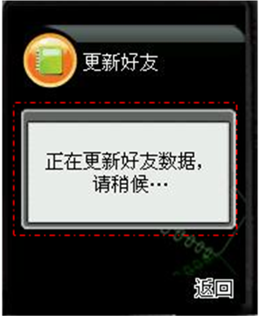
组成方式
1) 背景
2) 图标
3) 文字

内容
1)类型（时间，按键）
2)存在的时间。（现在未使用）
3) 小图标。（现在未使用）
4）设置字符串ID

文字内容可以设置字符串ID和字符串。
字颜色为黑色
不滚动。
typedef struct winks_InfoBox
{
char v_Info_Screen_Type;
char v_InfoTime; /*second as unit*/
short int v_bgicon;
unsigned long int v_InfoboxStringId;
} winks_InfoBox_s;

键盘操作
键值 | 键盘类型  （长，短，连续） | 操作 | 结果
0, *, # | 长|短|连续 | 按下|抬起 | 无作用
1-9 | 长|短|连续 | 按下|抬起 | 无作用
↑ | 长|短|连续 | 按下 | 无作用
↓ | 长|短|连续 | 按下 | 无作用
→ | 长|短|连续 | 按下 | 无作用
← | 长|短|连续 | 按下 | 无作用
侧键 ↑ | 长|短|连续 | 按下|抬起 | 无作用
侧键 ↓ | 长|短|连续 | 按下|抬起 | 无作用
左软键 | 长|短|连续 | 按下 | 软键区字可以下移
左软键 | 长|短|连续 | 抬起 | 恢复为正常并执行设置动作
右软键 | 长|短|连续 | 按下 | 软键区字可以下移
右软键 | 长|短|连续 | 抬起 | 恢复为正常并执行设置动作
拨号键 | 长|短|连续 | 按下|抬起 | 无作用
挂断红键 | 长|短|连续 | 按下|抬起 | 无作用
。。。 | 长|短|连续 | 按下|抬起 | 无作用

触摸操作
触摸状态 | 操作 | 结果
Pen down |  | 现无动作.
Pen up |  | 现无动作.
Pen move |  | 现无动作.
Pen repeat |  | 现无动作.
Pen long press |  | 现无动作.

备注
目前统一的背景。
没有小图标。
只是写字符串。
没有滚动方式。
无其他效果。
实现函数：
绘画：
//字符串ID
void winks_ui_drawInfobox(winks_InfoBox_s *p_infobox)
//字符串
void winks_ui_drawInfobox_string(char * text)

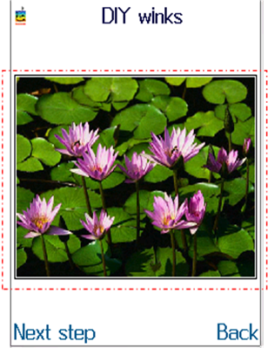
绘制diy 图片

组成方式
1) 背景
2) 图片

内容
1)图片
2)问候语。（现在未使用）

typedef struct winks_DIY_colorcall
{
char *v_filename;
char *v_greetsting;
}winks_DIY_colorcall_s;

键盘操作
键值 | 键盘类型  （长，短，连续） | 操作 | 结果
0, *, # | 长|短|连续 | 按下|抬起 | 无作用
1-9 | 长|短|连续 | 按下|抬起 | 无作用
↑ | 长|短|连续 | 按下 | 无作用
↓ | 长|短|连续 | 按下 | 无作用
→ | 长|短|连续 | 按下 | 无作用
← | 长|短|连续 | 按下 | 无作用
侧键 ↑ | 长|短|连续 | 按下|抬起 | 无作用
侧键 ↓ | 长|短|连续 | 按下|抬起 | 无作用
左软键 | 长|短|连续 | 按下 | 软键区字可以下移
左软键 | 长|短|连续 | 抬起 | 恢复为正常并执行设置动作
右软键 | 长|短|连续 | 按下 | 软键区字可以下移
右软键 | 长|短|连续 | 抬起 | 恢复为正常并执行设置动作
拨号键 | 长|短|连续 | 按下|抬起 | 无作用
挂断红键 | 长|短|连续 | 按下|抬起 | 无作用
。。。 | 长|短|连续 | 按下|抬起 | 无作用

触摸操作
触摸状态 | 操作 | 结果
Pen down |  | 现无动作.
Pen up |  | 现无动作.
Pen move |  | 现无动作.
Pen repeat |  | 现无动作.
Pen long press |  | 现无动作.

备注
目前统一的背景。
根据文件全名绘制图片，当图片大时缩到显示区域里，图片小于显示区域时做居中显示。
无其他效果。
实现函数：
绘画：
void winks_ui_drawDIYPIC(winks_DIY_colorcall_s *p_diy_colorcall)

绘制apn
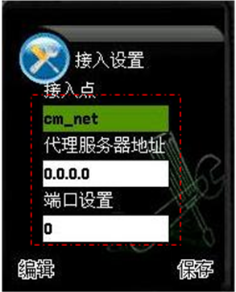

组成方式
1) 背景
2) 白色矩形
3) 绿色矩形
3）文字

内容
1)选中索引
2)条目总数。
3）条目数据
1．对应的屏幕ID
2．条目内容字符串
3．小图标。（现在未使用）
4．条目标题字符串
typedef struct
{
int index;
int v_TotalItemsNum;
Winks_ApnItem_s apn_string[3];
} Winks_ApnScreen_s;
typedef struct
{
int v_NextScreenId;
char v_string[MAX_APN_SMALLMENU_LENGTH];
int ImageId;
int v_StrId;
}
Winks_ApnItem_s;

键盘操作
键值 | 键盘类型  （长，短，连续） | 操作 | 结果
0, *, # | 长|短|连续 | 按下|抬起 | 无作用
1-9 | 长|短|连续 | 按下|抬起 | 无作用
↑ | 长|短|连续 | 按下 | 移动到上一条目，当为第一个条目时，到最后一条目
↓ | 长|短|连续 | 按下 | 移动到下一条目，当为最后一个条目时，到第一条目。
→ | 长|短|连续 | 按下 | 无作用
← | 长|短|连续 | 按下 | 无作用
侧键 ↑ | 长|短|连续 | 按下|抬起 | 无作用
侧键 ↓ | 长|短|连续 | 按下|抬起 | 无作用
左软键 | 长|短|连续 | 按下 | 软键区字可以下移
左软键 | 长|短|连续 | 抬起 | 恢复为正常并执行设置动作
右软键 | 长|短|连续 | 按下 | 软键区字可以下移
右软键 | 长|短|连续 | 抬起 | 恢复为正常并执行设置动作
拨号键 | 长|短|连续 | 按下|抬起 | 无作用
挂断红键 | 长|短|连续 | 按下|抬起 | 无作用
。。。 | 长|短|连续 | 按下|抬起 | 无作用

触摸操作
触摸状态 | 操作 | 结果
Pen down |  | 如果坐标不在选中条,则移动选中条到选中位置.如果坐标在选中条区域则无动作.
Pen up |  | 进入选中的菜单屏.(move后的up消息无动作)
Pen move |  | 如果划动的坐标不在选中条,则移动选中条到选中位置.若划出，无动作。
Pen repeat |  | 现无动作.
Pen long press |  | 现无动作.

备注
目前统一的背景。
条目内容的背景为白色矩形。
选中条为绿色矩形。
条目内容文字为黑色，条目标题为白色。
无其他效果。
实现函数：
绘画：
void winks_ui_draw_apn_screen(Winks_ApnScreen_s * p_apn_screen)
void winks_ui_draw_apnItem(Winks_ApnItem_s* p_ApnItem, int index_in_screen)
向下移动
void Winks_UI_Goto_Next_ApnItem(Winks_ApnScreen_s * p_apn_screen)
向上移动
void Winks_UI_Goto_Previous_ApnItem(Winks_ApnScreen_s * p_apn_screen)

显示多行文本

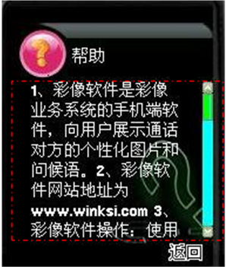
组成方式
1) 背景
2) 文字
3）当文字一屏显示不下时有滚动条。

内容
- 文字
- 根据文字需要显示的行数
- 当前第一行的索引。
- 显示的类型（居左，居中，居右）。
- 每行的起始字符串。
typedef struct winks_text_String_rect
{
int v_Stringline_talNum;
int v_FirstlineIndx;
WINKS_SHOW_FLAG v_ShowFlag;
winks_text_String_line_s * p_lines;
winks_text_String_line_s a_linesData[WINKS_MAX_LINE_NUM_TEXTSHOW];

}winks_text_String_rect_s;

键盘操作
键值 | 键盘类型  （长，短，连续） | 操作 | 结果
0, *, # | 长|短|连续 | 按下|抬起 | 无作用
1-9 | 长|短|连续 | 按下|抬起 | 无作用
↑ | 长|短|连续 | 按下 | 移动到上一行，当为第一行时，无动作。
↓ | 长|短|连续 | 按下 | 移动到下一行，当为最后一行，无动作。
→ | 长|短|连续 | 按下 | 移动到下一页，当为最后一页时，无动作
← | 长|短|连续 | 按下 | 移动到上一页，当为第一页时，无动作
侧键 ↑ | 长|短|连续 | 按下|抬起 | 无作用
侧键 ↓ | 长|短|连续 | 按下|抬起 | 无作用
左软键 | 长|短|连续 | 按下 | 软键区字可以下移
左软键 | 长|短|连续 | 抬起 | 恢复为正常并执行设置动作
右软键 | 长|短|连续 | 按下 | 软键区字可以下移
右软键 | 长|短|连续 | 抬起 | 恢复为正常并执行设置动作
拨号键 | 长|短|连续 | 按下|抬起 | 无作用
挂断红键 | 长|短|连续 | 按下|抬起 | 无作用
。。。 | 长|短|连续 | 按下|抬起 | 无作用

触摸操作
触摸状态 | 操作 | 结果
Pen down |  | 现无动作.
Pen up |  | 现无动作.
Pen move |  | 现无动作.
Pen repeat |  | 现无动作.
Pen long press |  | 现无动作.

备注
目前统一的背景。
内容文字为白色。
无其他效果。
可单行移动。
也可按页移动。
当文字多于一屏，有滚动条。
实现函数：
绘画：
void winks_show_multiline_text(char* text, int text_lenth)
int winks_creat_text_string_rect_type(winks_text_String_rect_s * rect_text_String, winks_Rect_s* pRect, WINKS_SHOW_FLAG TextAlign, char * string_text, int string_text_lenth)
int winks_show_string_in_rect(winks_text_String_rect_s * rect_text_String, winks_Rect_s* pRect, WINKS_SHOW_FLAG TextAlign)
向下移动
void Winks_UI_Goto_Next_multiline_text_line(winks_text_String_rect_s *p_multiline_text)
向上移动
void Winks_UI_Goto_Previous_multiline_text_line(winks_text_String_rect_s *p_multiline_text)
向左移动
void Winks_UI_Goto_PreviousPage_multiline_text_line(winks_text_String_rect_s *p_multiline_text)
向右移动
void Winks_UI_Goto_NextPage_multiline_text_line(winks_text_String_rect_s *p_multiline_text)

彩像展示

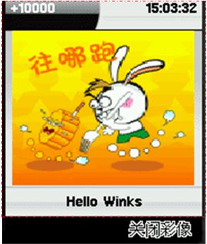
组成方式
1) 背景
2) 文字
3）动画。

内容
1）号码或名字
- 文字
- 动画
- 问候语
- 图片格式
typedef struct Winks_Colorcall
{
char v_nanum[MAX_COLORCALL_NAME_NUMBER_LENGTH];
char v_filename[WINKS_PATH_MAX];
char *v_greet;
char v_ImageCode;
}Winks_Colorcall_S;

键盘操作
键值 | 键盘类型  （长，短，连续） | 操作 | 结果
0, *, # | 长|短|连续 | 按下|抬起 | 无作用
1-9 | 长|短|连续 | 按下|抬起 | 无作用
↑ | 长|短|连续 | 按下 | 无作用
↓ | 长|短|连续 | 按下 | 无作用
→ | 长|短|连续 | 按下 | 无作用
← | 长|短|连续 | 按下 | 无作用
侧键 ↑ | 长|短|连续 | 按下|抬起 | 无作用
侧键 ↓ | 长|短|连续 | 按下|抬起 | 无作用
左软键 | 长|短|连续 | 按下 | 软键区字可以下移
左软键 | 长|短|连续 | 抬起 | 恢复为正常并执行设置动作
右软键 | 长|短|连续 | 按下 | 软键区字可以下移
右软键 | 长|短|连续 | 抬起 | 恢复为正常并执行设置动作
拨号键 | 长|短|连续 | 按下|抬起 | 无作用
挂断红键 | 长|短|连续 | 按下|抬起 | 无作用
。。。 | 长|短|连续 | 按下|抬起 | 无作用

触摸操作
触摸状态 | 操作 | 结果
Pen down |  | 现无动作.
Pen up |  | 现无动作.
Pen move |  | 现无动作.
Pen repeat |  | 现无动作.
Pen long press |  | 现无动作.

备注
目前统一的背景。
号码或名字长时截断加上“…”显示。文字为白色
问候语过长时滚动展示。过短时，居中显示。文字为黑色。
无其他效果。
实现函数：
绘画：
void winks_ui_drawcolorcall(Winks_Colorcall_S *p_colorcall)
时间
void winks_ui_show_colorcall_time(char * ptime_string)

